Как родителю помочь ребенку справиться с возможным стрессом при временном нахождении дома
Родители, близкие детей, находясь дома могут привить ребенку навыки преодоления, совладания со сложными ситуациями и научить его справляться с возможным стрессом. Для этого родителям необходимо: Сохранять, поддерживать, культивировать благоприятную, спокойную, доброжелательную атмосферу в семье.
Стараться регулярно общаться, разговаривать с ребенком на темы, связанные с его переживаниями, чувствами, эмоциями.
Научить ребенка выражать свои эмоции в социально приемлемых формах (агрессию — через активные виды спорта, физические нагрузки, которые можно выполнять дома или на улице; душевные переживания — через доверительный разговор с близкими, приносящий облегчение).
Поощрять физическую активность ребенка.
Поддерживать и стимулировать творческий ручной труд ребенка.
Поощрять ребенка к заботе о ближних (представителях старшего поколения, младших детях, домашних питомцах).
Поддерживать семейные традиции, ритуалы.
Стараться поддерживать режим дня ребенка (сон, режим питания). Чаще давайте ребенку возможность получать радость, удовлетворение от повседневных удовольствий (вкусная еда, принятие расслабляющей ванны, общение с друзьями по телефону и т. д.).
Уважаемые родители!
Сообщите, какая проблема вас волнует!
Вы можете оставить заявку на консультацию по электронной почте pmpk@bk.ru или можете позвонить конкретному консультанту:
Контактные телефоны консультантов проекта «Точка опоры»
Муромцева Светлана Владимировна ТПМПК 89220407226

Дериглазова Евгения Владимировна МАУ ДО « Викуловский детский сад « Колосок» 89504983073
Самойлова Татьяна Николаевна МАОУ « Викуловская СОШ №2»
- 89504883697
Мысливцева Елена Александровна МАОУ « Викуловская СОШ №1»
- 89123871770
Шамановских Наталья Владимировна МАОУ « Викуловская СОШ № 1»– отделение Балаганская школа-детский сад
89504883533
Вараксина Наталья Витальевна МАОУ « Викуловская СОШ №1» – отделение Каргалинская школа -детский сад
89199393224
Штанденко Наталья Аркадьевна МАОУ « Викуловская СОШ №1» – отделение Боковская школа
8(34557) 31-2-60
Вебер Олег Андреевич «Комплексный центр социального обслуживания»
8(34557)2-49-86
Микина Ольга Ивановна
«Комплексный центр социального обслуживания»» 89923026233

Информационный буклет

Викуловский муниципальный район

Март 2020 год

Памятки по предотвращению тревожных состояний, разработанные психологами Московского психолого-педагогического университета.

РЕКОМЕНДАЦИИ РОДИТЕЛЯМ ДЕТЕЙ, ВРЕМЕННО НАХОДЯЩИХСЯ НА ДИСТАНЦИОННОМ ОБУЧЕНИИ

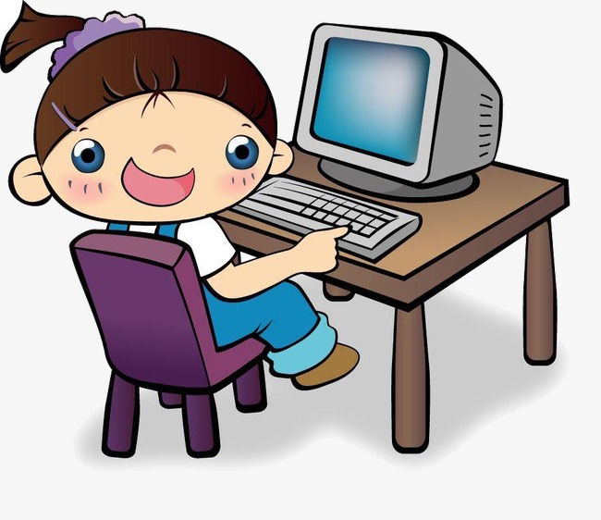
В первую очередь следует сохранить и поддерживать для себя и ребенка привычный распорядок и ритм дня (время сна и бодрствования, время начала уроков, их продолжительность, «переменки» и пр.). Резкие изменения режима дня могут вызвать существенные перестройки адаптивных возможностей ребенка и привести к излишнему напряжению и стрессу. Родителям и близким ребенка важно самим постараться сохранить спокойное, адекватное и критичное отношение к происходящему. Эмоциональное состояние ребенка напрямую зависит от состояния взрослого (родителей, близких). Опыт родителей из других стран показывает, что потребуется некоторое время на адаптацию к режиму самоизоляции, и это нормальный процесс. Ведите себя спокойно, сдержанно, не избегайте отвечать на вопросы детей о вирусе и т. д., но и не погружайтесь в длительные обсуждения ситуации пандемии и ее рисков. Не смакуйте подробности «ужасов» из интернет сетей! Постарайтесь разобраться в рекомендациях, которые Вы получаете от школы по организации дистанционного обучения детей. Ориентируйтесь только на официальную информацию, которую Вы получаете от классного руководителя и администрации школы.
Родители и близкие школьников могут повысить привлекательность дистанционных уроков, если попробуют «освоить» некоторые из них вместе с ребенком. Например, можно задать ребенку вопросы, поучаствовать в дискуссии и тогда урок превратится в увлекательную, познавательную игру-занятие. Для ребенка — это возможность повысить мотивацию, а для родителей — лучше узнать и понять своих детей. Во время вынужденного нахождения дома Вам и ребенку важно оставаться в контакте с близким социальным окружением (посредством телефона, мессенджера), однако необходимо снизить общий получаемый информационный поток (новости, ленты в социальных сетях). Для того чтобы быть в курсе актуальных новостей, достаточно выбрать один новостной источник и посещать его не чаще 1—2 раз в день (например, утром — после утренних дел, ритуалов, важно какое-то время побыть в покое — и вечером, но не позже чем за 2 часа до сна), это поможет снизить уровень тревоги.
При общении с близкими старайтесь не центрироваться на темах, посвященных коронавирусу, и других темах, вызывающих тревогу. Для общения с близкими посоветуйте ребенку избегать социальных сетей переполненных «информационным шумом», а иногда и дезинформацией. Выберите сами один мессенджер (например, Тelegram, WhatsApp, Viber) и попробуйте перенести важное общение туда. Лучше избегать частого посещения чатов с обсуждением актуальной ситуации в мире. Достаточно заходить туда 1—2 раза в день. Любой чат в мессенджерах можно поставить на бесшумный режим и лишь при необходимости заходить туда. Надо предусмотреть периоды самостоятельной активности ребенка (не надо его все время развлекать и занимать) и совместные со взрослым дела, которые давно откладывались. Главная идея состоит в том, что пребывание дома — не «наказание», а ресурс для освоения новых навыков, получения знаний, для новых интересных дел. Находясь дома, ребенок может продолжать общаться с классом, друзьями (звонки, ВК, групповые чаты). Родители могут подсказать идеи проведения виртуальных конкурсов (например, позитивных мемов и пр.) и иных позитивных активностей. Можно предложить подросткам начать вести собственные видеоблоги на интересующую тему (спорт, музыка, кино, кулинария).
Единый
Общероссийский телефон доверия для детей, подростков и их родителей
— 8-800-2000-122 —
работает во всех регионах Российской Федерации

